[Enigma Machine Simulator Online - DenCode](https://dencode.com/ru/cipher/enigma)

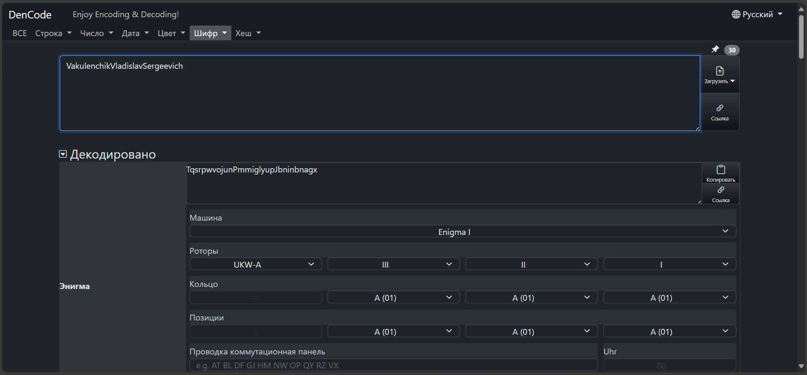

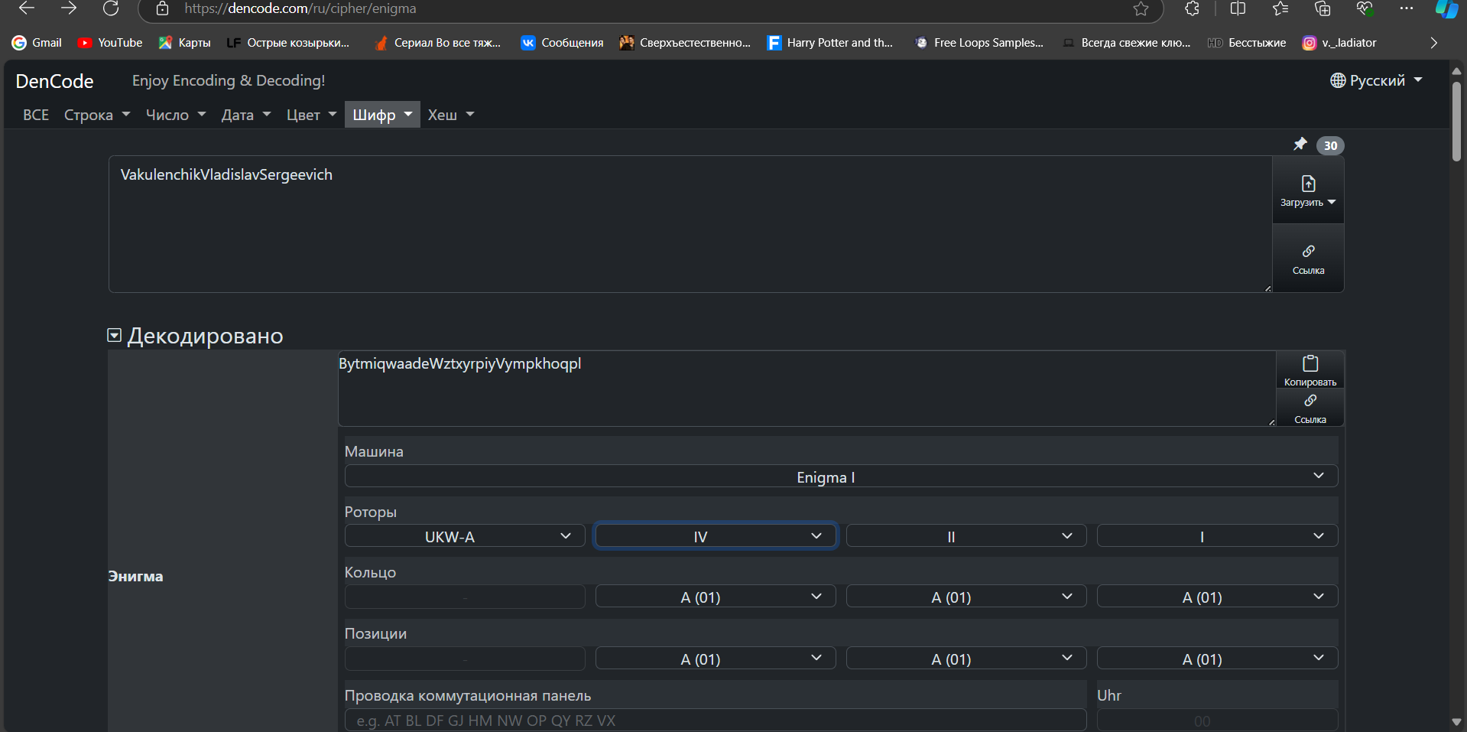

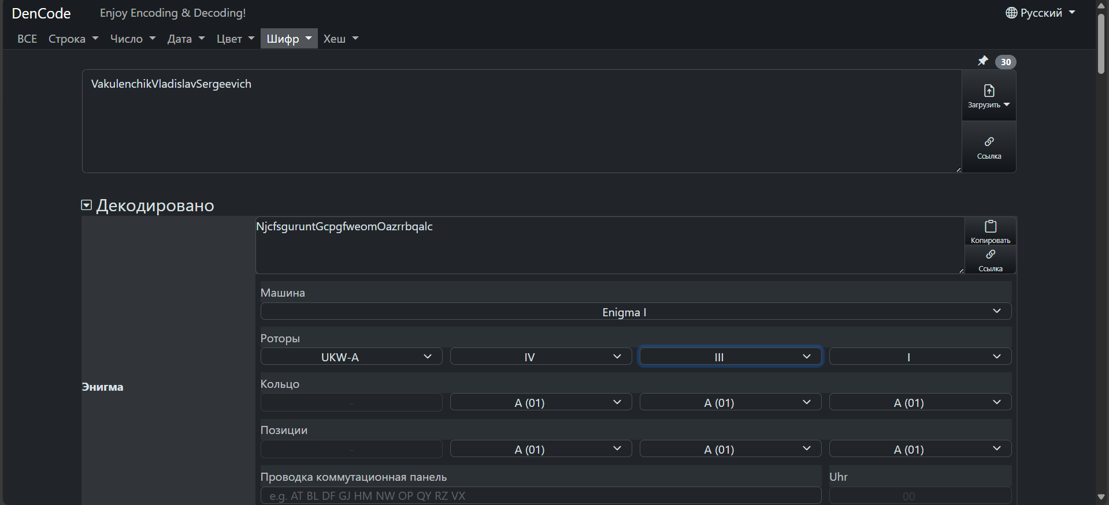

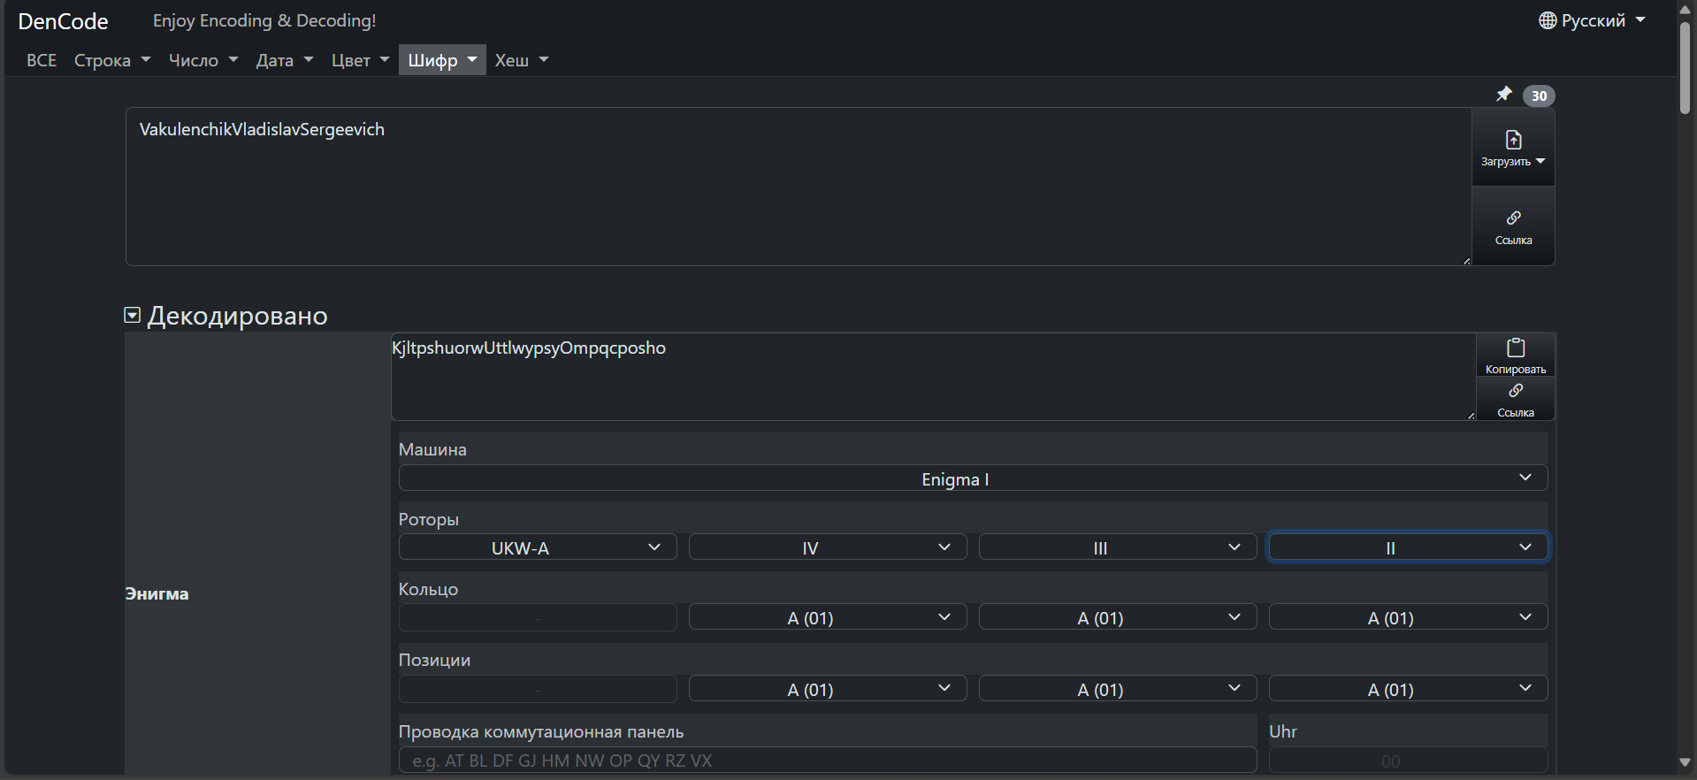

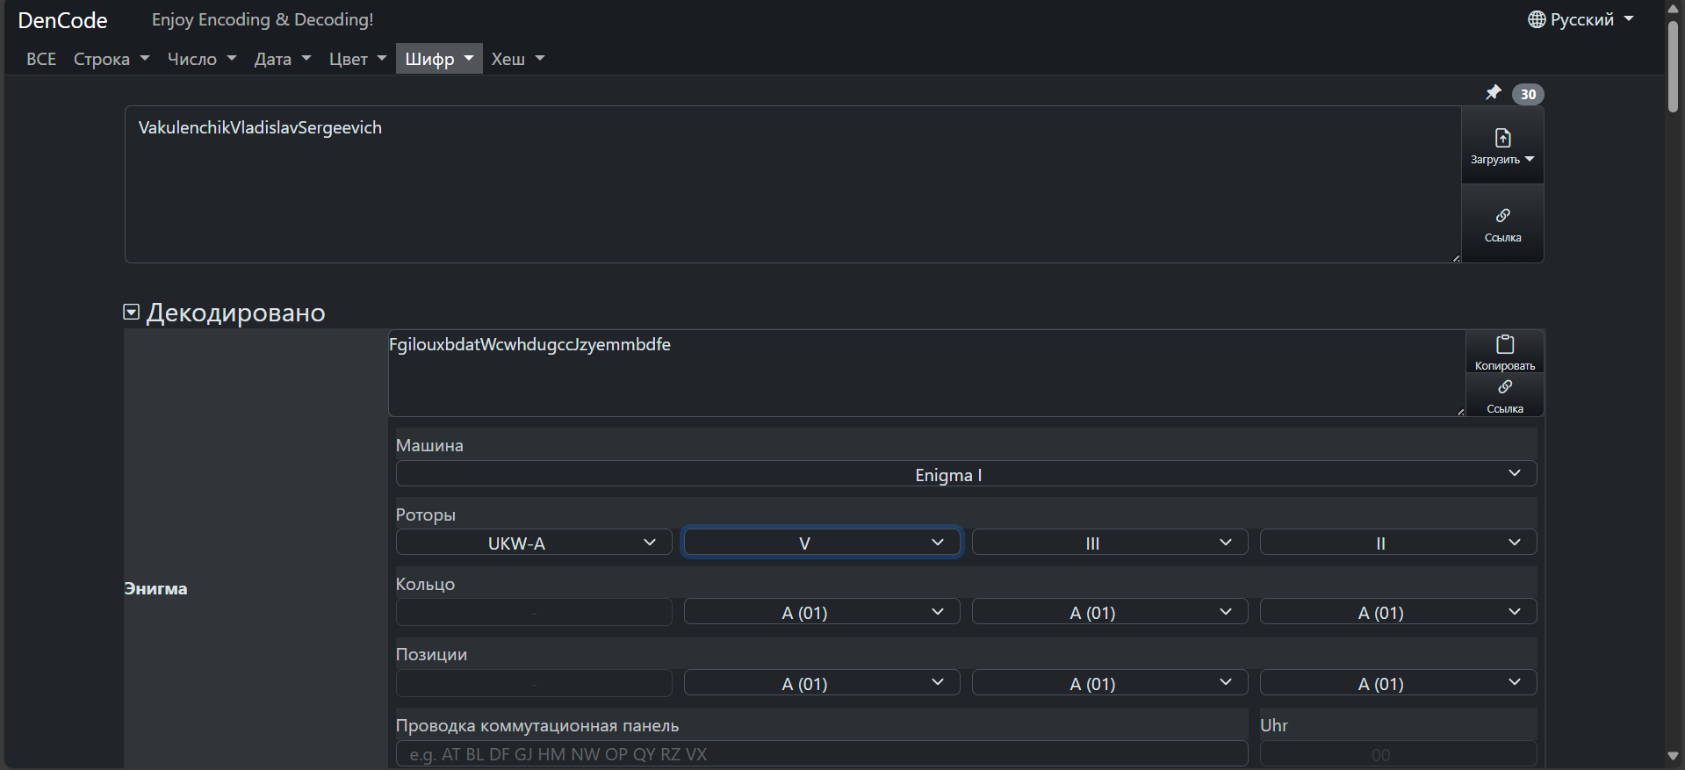

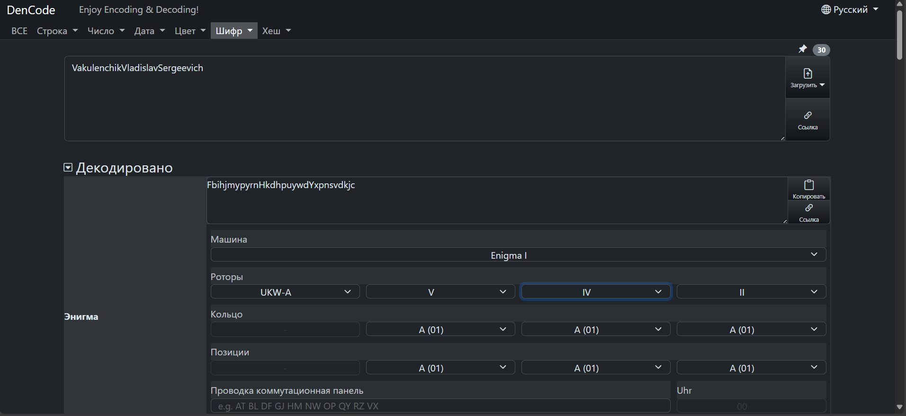

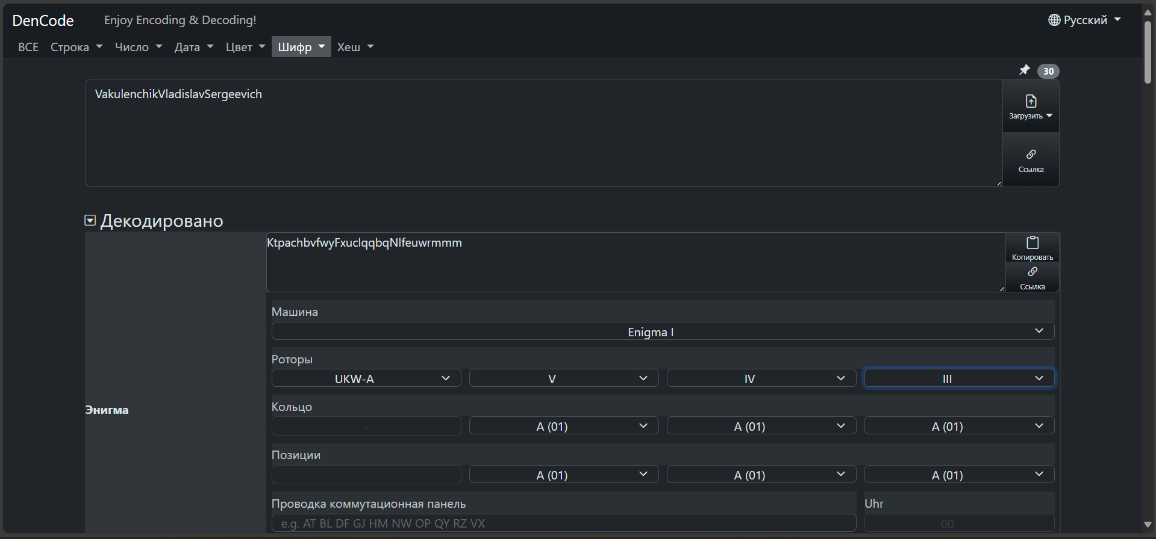

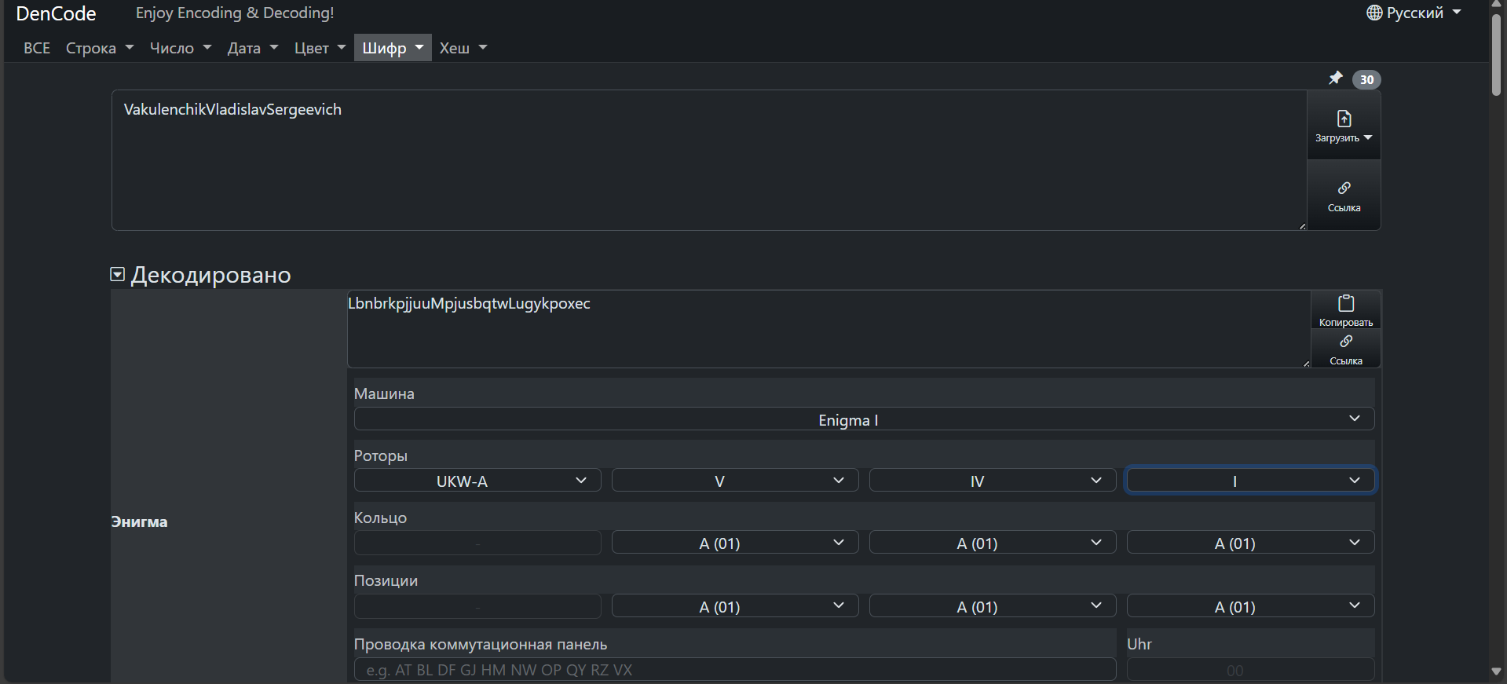

**Частотный анализ символов в исходном и зашифрованном тексте:**

**Исходный текст ("VakulenchikVladislavSergeevich")**:

* V: 6.67%
* a: 10.0%
* k: 6.67%
* l: 10.0%
* e: 13.33%
* i: 10.0%
* Другие символы встречаются реже (от 3.33% до 6.67%).

**Зашифрованный текст (объединенные шифротексты)**:

* p: 7.08%
* u: 5.83%
* m: 5.0%
* y: 5.42%
* Другие символы распределены между 0.42% и 4.58%, без явного доминирующего символа.

**Сравнение:**

* В **исходном тексте** символы «a», «l», «e», и «i» встречаются часто, что типично для текстов на естественном языке.
* В **шифротексте** частоты символов более равномерны и не так сильно выделяются, что указывает на успешное распределение символов в результате шифрования. Символ «p» имеет наибольшую частоту — 7.08%, что меньше, чем максимальные значения в исходном тексте.